9 апреля в библиотеку-филиал № 6 (микрорайон ЛДК) на патриотический час «И была тут битва великая», посвященный 780-летию победы русских воинов князя Александра Невского над немецкими рыцарями на Чудском озере, были приглашены воспитанники ДРЦ «Надежда». Со вступительным словом перед ребятами выступила заместитель Главы Дальнереченского городского округа Фесюк Наталья Евгеньевна.
Затем библиотекари рассказали о Ледовом побоище – битве, произошедшей на льду Чудского озера 5 апреля (по старому стилю) 1242 года. Эта битва стала одной из важнейших в истории страны побед потому, что поставила точку в притязаниях Ливонского ордена на русские земли. Ребята узнали, что в 1725 году императрица Екатерина II учредила орден Александра Невского – одну из высших наград России, существовавших до 1917 года. А во время Великой Отечественной войны, в 1942 году, был учрежден советский орден Александра Невского, которым награждались командиры от взводов до дивизий включительно, проявившие личную отвагу и обеспечившие успешные действия своих частей. В заключение мероприятия посмотрели видеоролик «Битва на Чудском озере».
В библиотеке экспонируется выставка-просмотр «Русские полководцы». На выставке представлены книги, которые познакомят читателей с историей битвы на Чудском озере, а также с биографией и личностью великого полководца Александра Невского, который руководил русскими воинами в этом сражении.
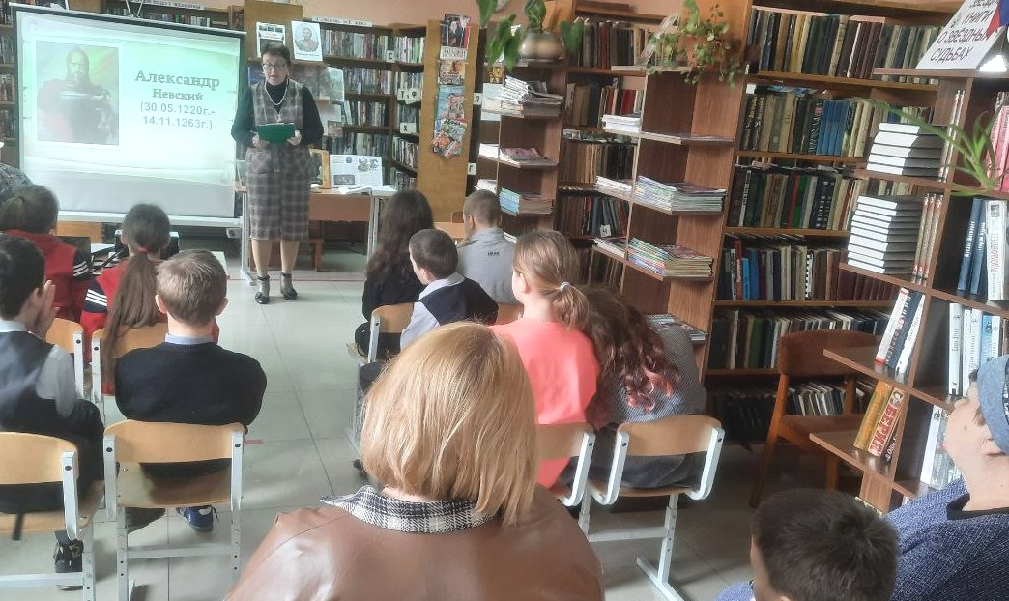

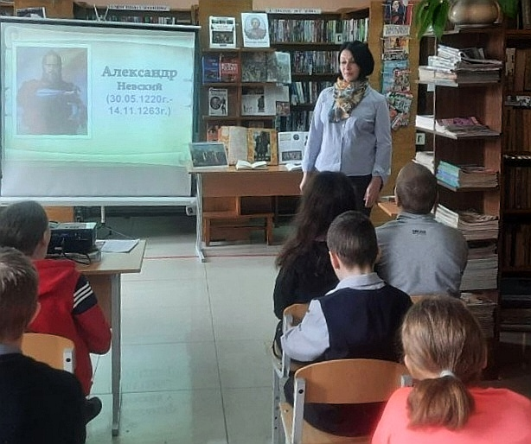

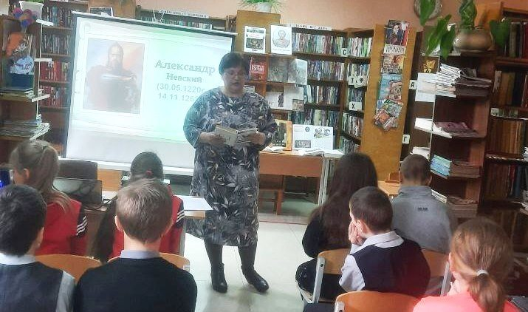

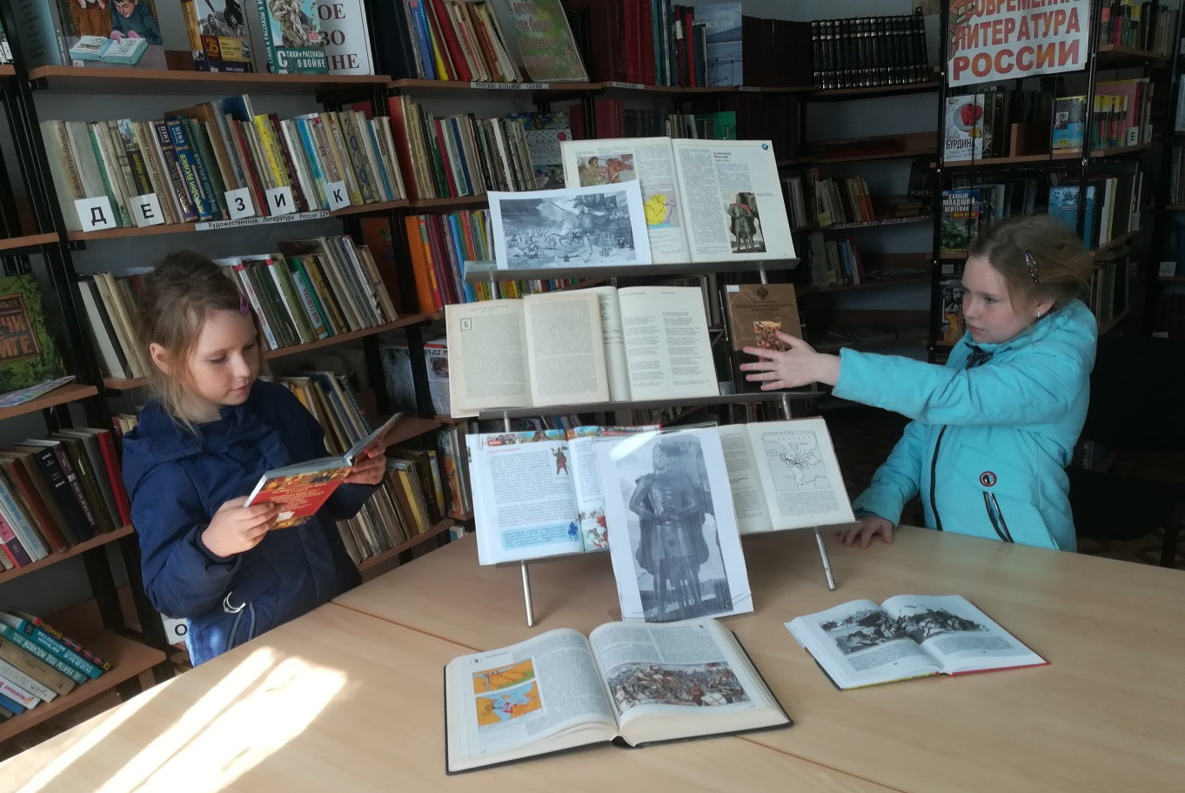
9 апреля в библиотеке-филиале №2 (микрорайон Каменушка) прошел историко-патриотический час «Кто к нам с мечом придёт, от меча и погибнет», посвященный 780-летию победы Александра Невского на Чудском озере. Ребятам было рассказано о жизни и деятельности А. Невского и о ходе битвы Ледового побоища, показаны отрывки из художественного фильма «Александр Невский».
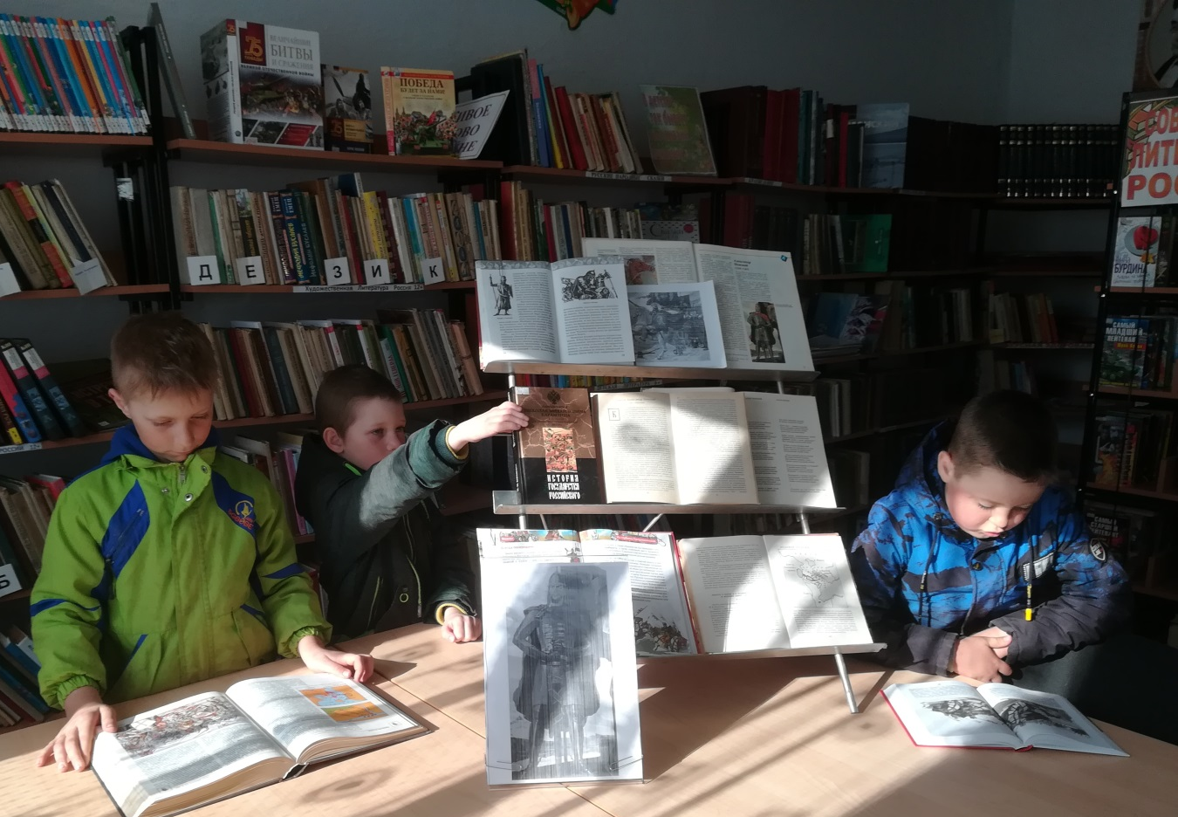

8 апреля в Центральной городской библиотеке совместно с сотрудниками «Россельхозбанка» прошло занятие по основам финансовой грамотности для школьников. Учащиеся 3 «А» класса МБОУ «Лицей» узнали, что такое семейный и личный бюджет, как составить свой первый финансовый план, ответили на вопросы викторины по финансовой грамотности, а в конце занятия для ребят был проведен мастер-класс по изготовлению кошелька из бумаги в технике «Оригами». Все ребята получили призы за активное участие в викторине.
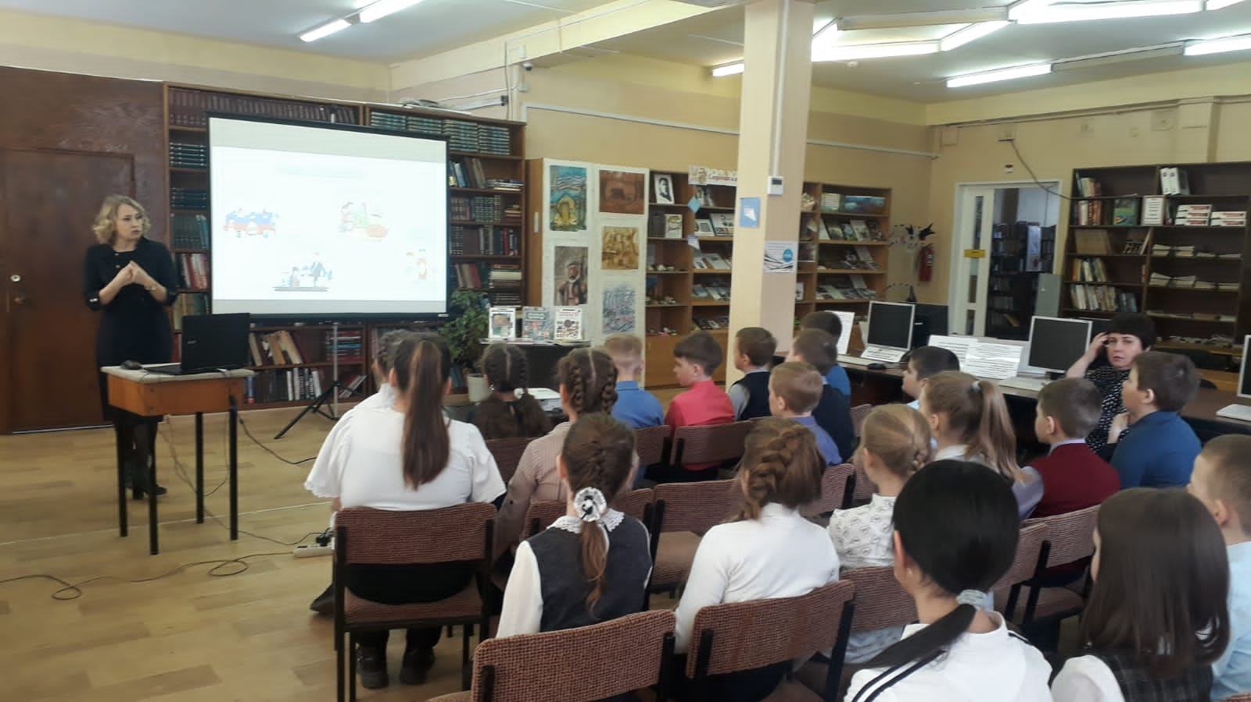

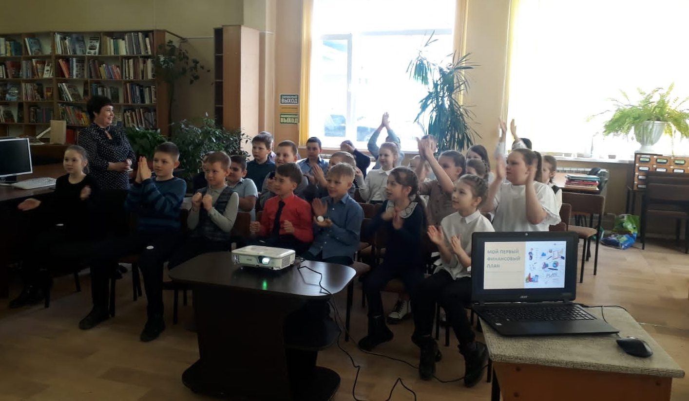

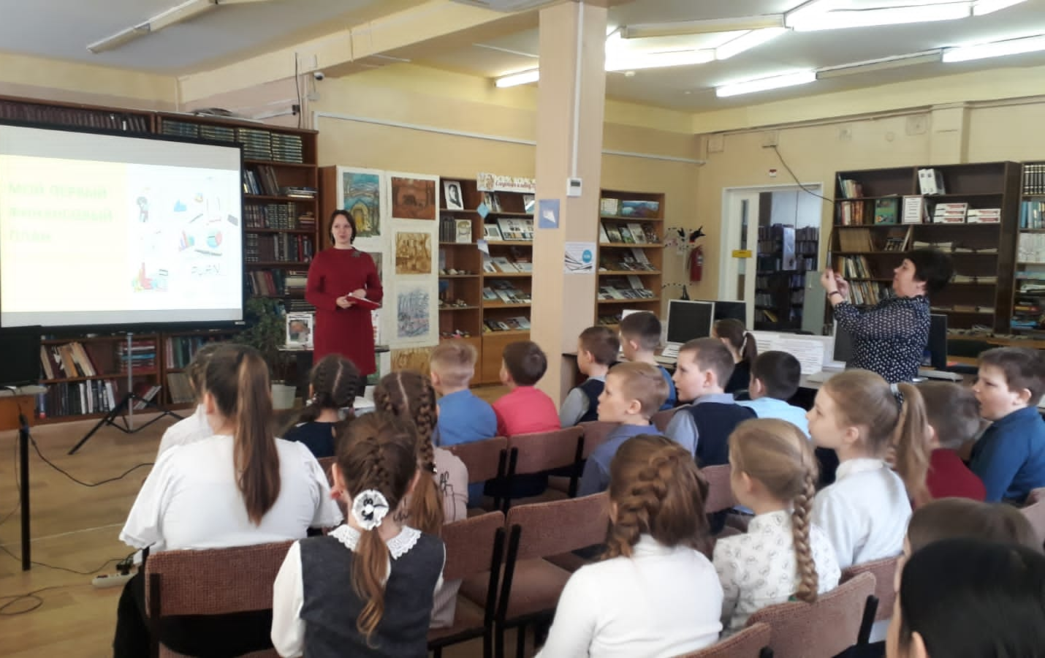
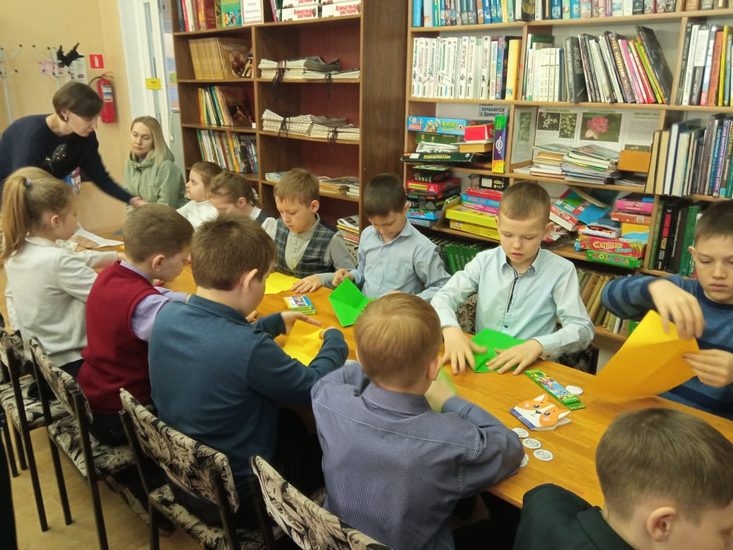

« Душа русского романса»
Русский романс - этот жанр искусства всегда любим и вечен. Встреча с ним всегда приятна. 7 апреля в читальном зале Центральной библиотеки состоялся литературно-музыкальный вечер «Душа русского романса». Зрители - слушатели Высшей народной школы, окунулись в пленительный, неповторимый и волнующий мир русского романса. И помогли им в этом - Дмитрий Васильевич Артюхов, преподаватель ДШИ, проникновенно исполнивший несколько популярных и любимых романсов и ведущая Людмила Петровна Форманюк, познакомившая с историей происхождения романса, его видами, великими русскими композиторами и популярными исполнителями романсов. Зрители с удовольствием подпевали, получив заряд позитива от встречи с прекрасным.
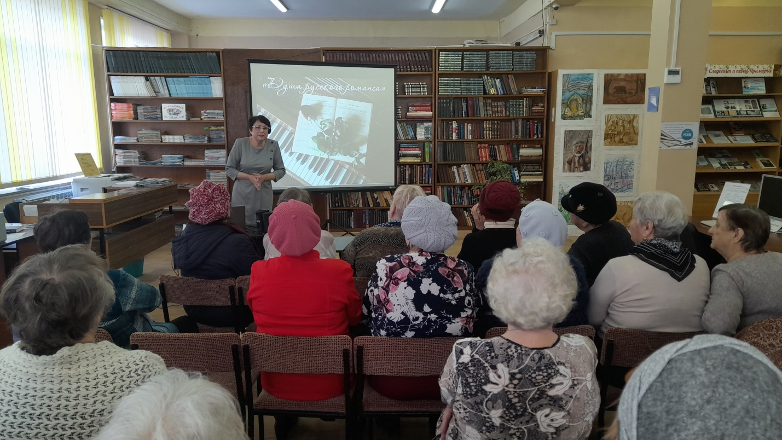
«Я счастлив тем, что встретил Вас, Неповторимый и прекрасный! И, значит, жил я не напрасно… Благодарю, волшебный мой Романс!

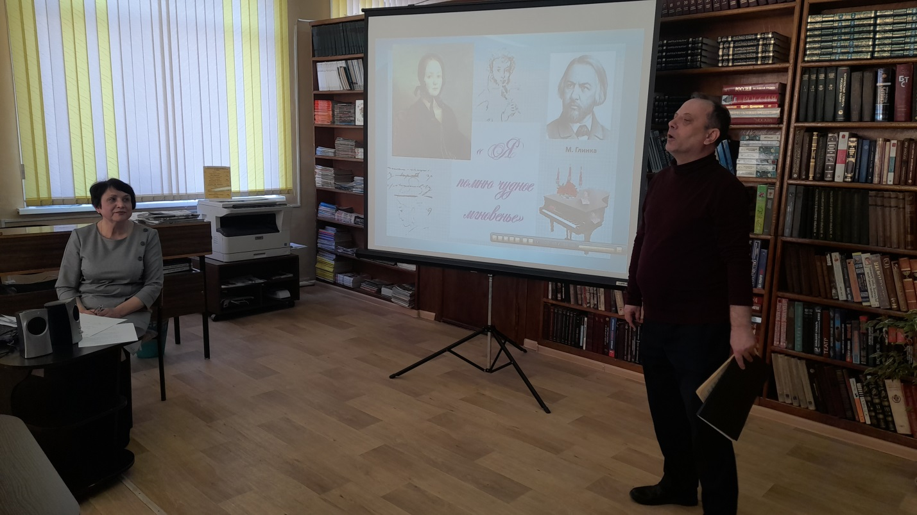

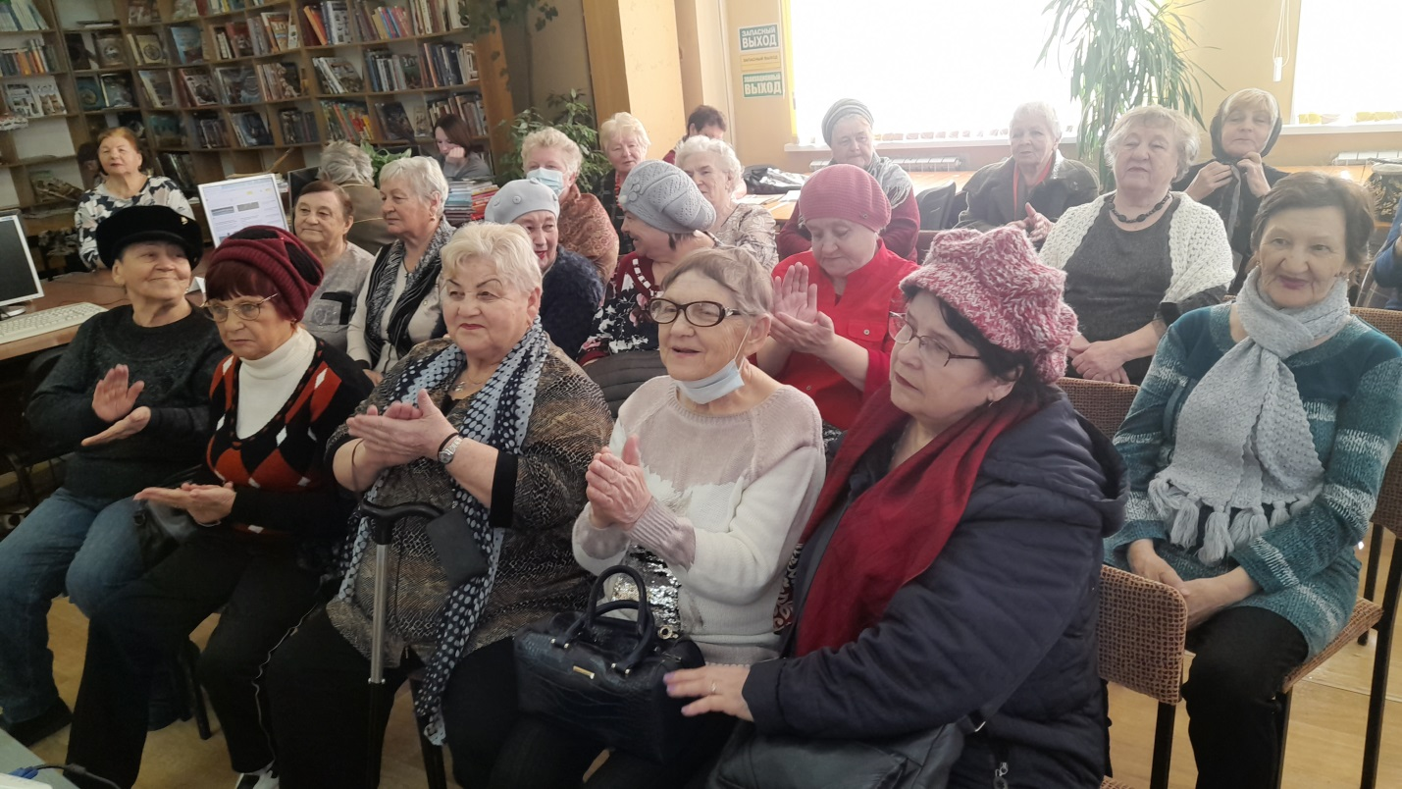

5 апреля в Центральной библиотеке г. Дальнереченска прошел День чтения в рамках Межрегиональной акции «Огромный такой секрет», посвященный 85-летию поэтессы Юнны Мориц.
В этот день библиотеку посетили воспитанники МБДОУ «ЦРР – Детский сад №5». Библиотекарь Вера Сергеевна Левенец познакомила ребят с биографией поэтессы, а затем ребята прочитали стихотворения Юнны Мориц: «Белые ромашки», «Малиновая кошка», «Букет котов», «Чудесатые дела» и др., выбрать и выучить которые им помогли воспитатели. После чтения стихов ребята посмотрели мультфильм «Собака бывает кусачей» на стихи Ю. Мориц.
6 апреля в путешествие по стихам Юнны Мориц отправились воспитанники МБДОУ «ЦРР – Детский сад №4». Вместе с библиотекарем Верой Сергеевной они «побывали» на ромашковом поле, в гостях у белки, в доме у гнома, в цирке, в море чудес. Ребята с удовольствием слушали стихотворения Ю. Мориц и обсуждали их. Закончилось мероприятие просмотром мультфильма «Большой секрет для маленькой компании».
Ребятам понравились веселые, добрые стихотворения Юнны Мориц, многие из них они слышали впервые, но запомнят их на долгие годы.
6 апреля на мероприятии для детей МБДОУ «ЦРР – Детский сад №4» помогал один волонтёр. Волонтёром были прочитаны стихотворения Ю. Мориц «Белые ромашки», «Заходите в гости», «Дом гнома, гном дома!» и др.

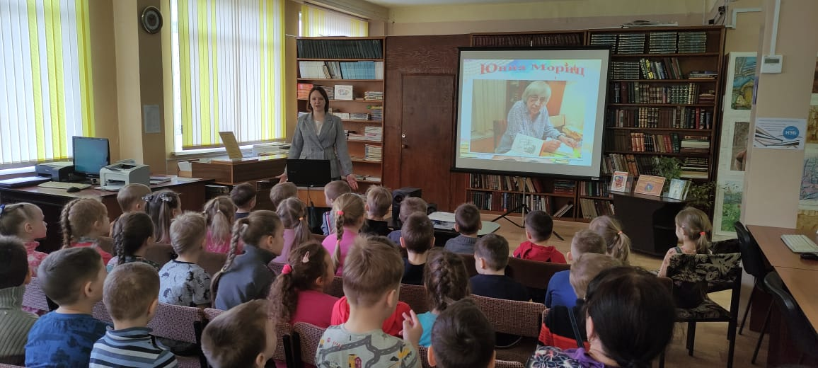

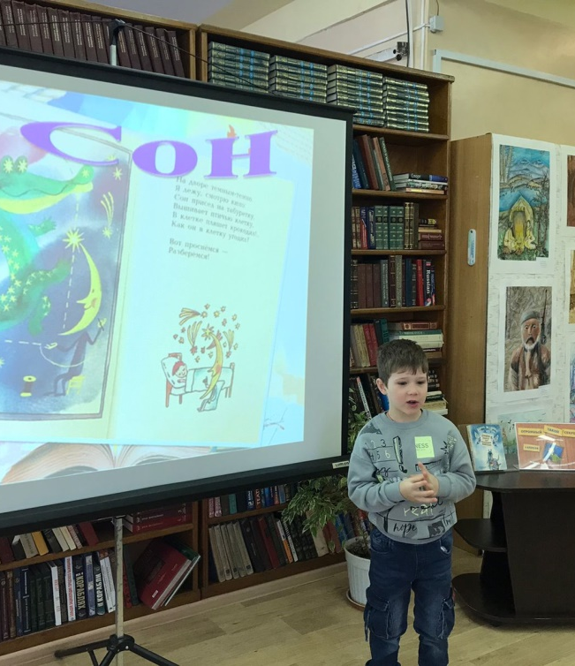

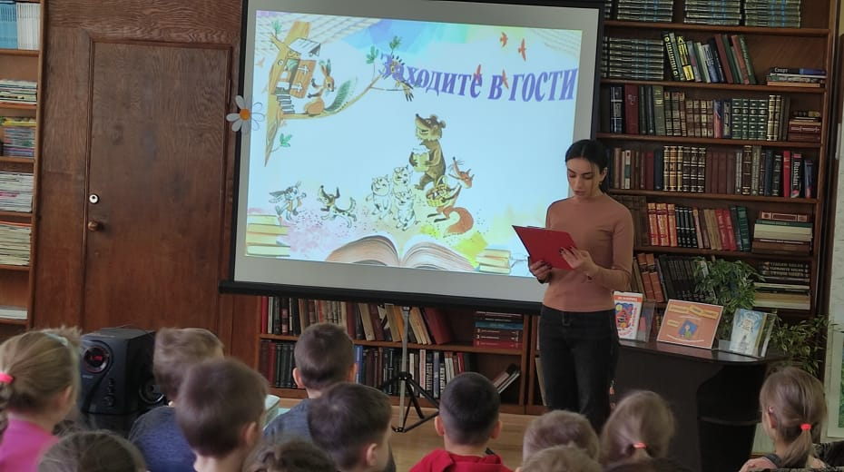

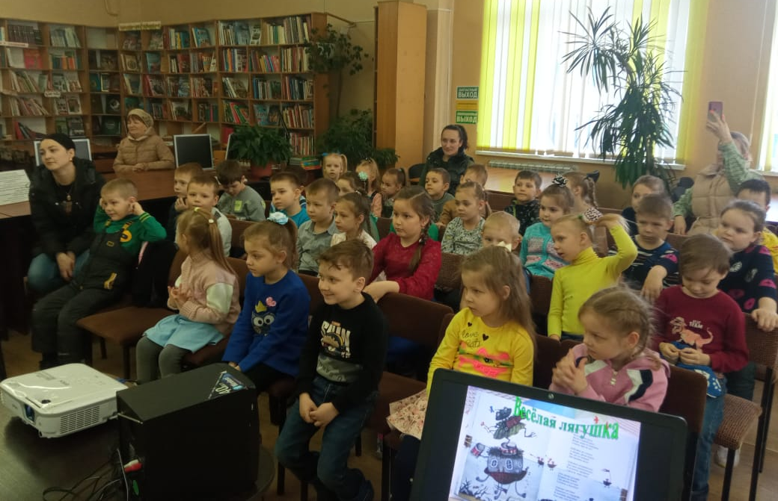

06 апреля в библиотеке-филиале № 1 (микрорайон Мясокомбината) состоялась литературная встреча «Самая детская поэтесса», посвященная 85- летию со дня рождения Юнны Мориц. На мероприятии присутствовали учащиеся младших классов школы №12. Они узнали много интересного о жизни и творчестве Юнны Мориц. Она широко известна, как автор детских стихов. Они весёлые, ритмичные и очень музыкальные. Недаром, на ее стихи написано много песен.
Ребята с удовольствием слушали песенки в исполнении творческого дуэта Татьяны и Сергея Никитиных "Большой секрет для маленькой компании". Все дружно подпевали и даже бодро маршировали под ритмическую музыку. Также они прослушали стихи Ю. Мориц, в исполнении артистов ТЮЗа .Дети и сами, по очереди, с удовольствием декламировали стихотворение "Собака бывает кусачей".
с творчеством Юнны Мориц доставила много удовольствия и радости детям! Мероприятие прошло в рамках межрегиональной акции "Огромный такой секрет".
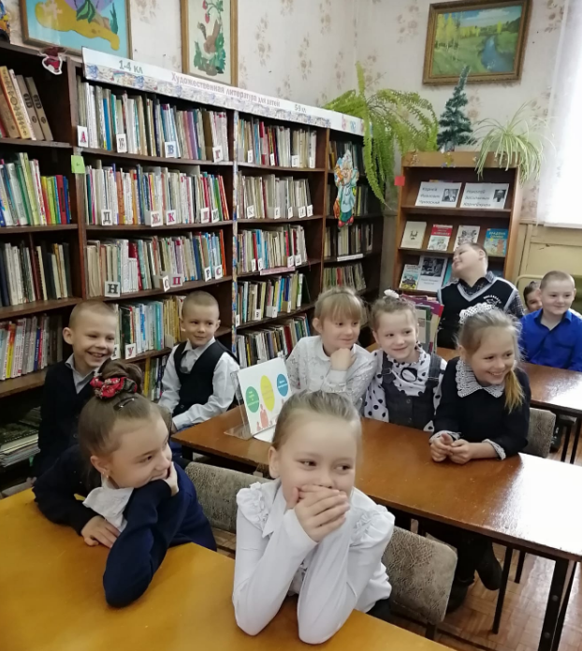

6 и 7 апреля в библиотеку-филиал № 6 на час поэзии «В гостях у Юнны Мориц» были приглашены воспитанники МБДОУ «ЦРР – Детский сад №12». Ребята познакомились с жизнью и творчеством поэтессы, послушали песни на стихи Юнны Мориц, а затем с удовольствием слушали стихотворения в исполнении сверстников и рассказывали о своих рисунках. В заключении посмотрели мультфильм «Большой секрет для маленькой компании».
Мероприятие проходило в рамках Межрегиональной акции «Огромный такой секрет», посвященной 85-летию поэтессы.

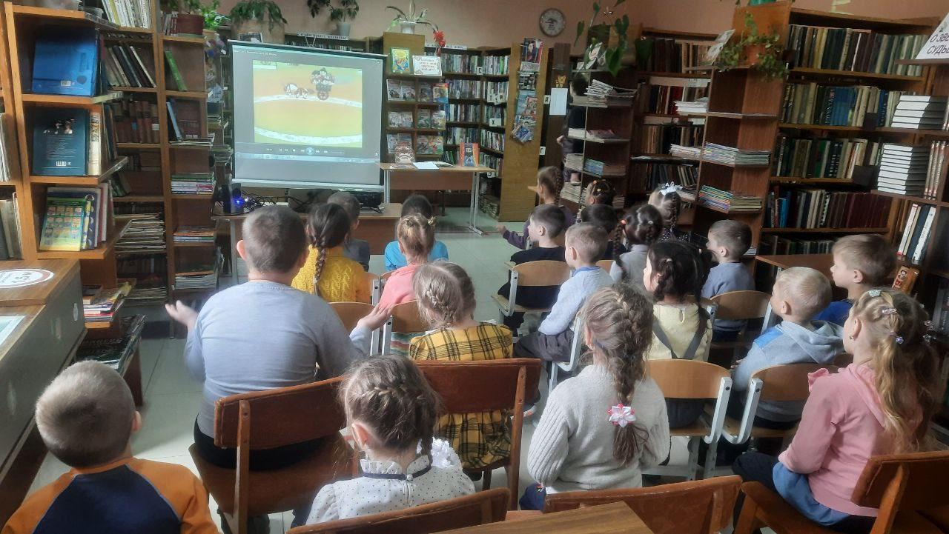

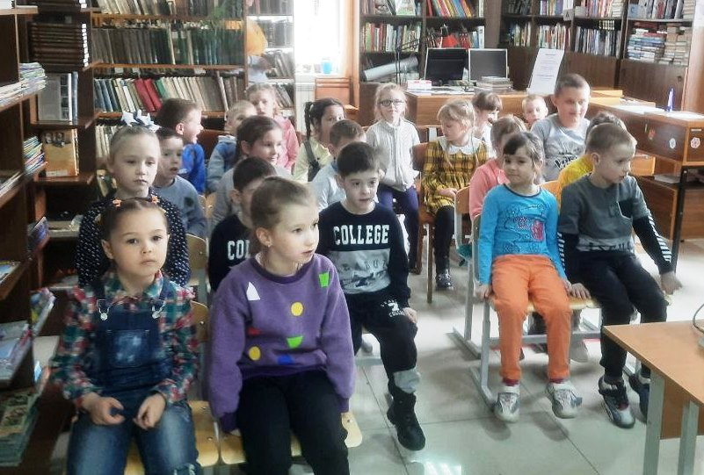

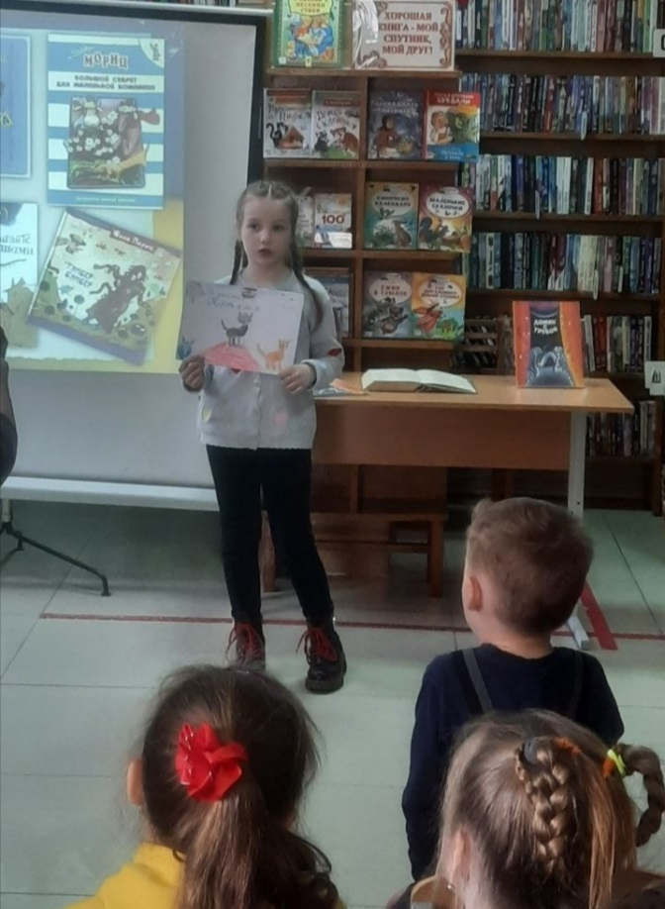
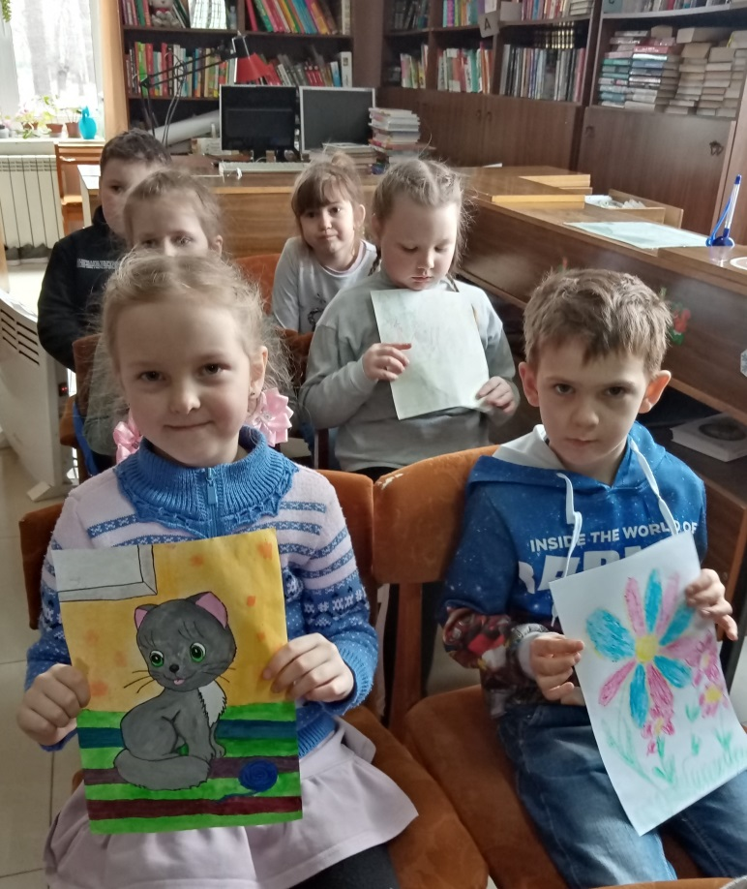

9 апреля в стенах Центральной библиотеки вновь прошла традиционная «Весёлая суббота». Библиотекарь Вера Сергеевна Левенец провела для ребят, пришедших в этот день в библиотеку, интерактивную игру «Игры разума». Игра была посвящена Году народного искусства и нематериального культурного наследия народов России.
Ребята выполняли различные задания: разгадывали зашифрованные русские пословицы, отгадывали названия национальных блюд по их описанию, называли автора и название картин и др. Участники игры, набравшие наибольшее количество баллов, получили призы.
